МІНІСТЕРСТВО ОХОРОНИ ЗДОРОВ'Я
Національний медичний університет
імені О.О. Богомольця
Кафедра описової та клінічної анатомії

МЕТОДИЧНІ РЕКОМЕНДАЦІЇ
до практичних занять
для студентів

Освітній рівень: другий магістерський

Галузь знань: І «Охорона здоров’я та соціальне забезпечення»

Спеціальність: І3 «ПЕДІАТРІЯ»

Освітня програма: ОПП «Медицина»

Навчальна дисципліна | АНАТОМІЯ ЛЮДИНИ
Тема заняття | Спинномозкові нерви. Шийне сплетення.
Кількість годин | 3

Затверджено на засіданні кафедри
від «8» січня 2026 р., протокол №12

Київ 2026

Актуальність теми: Знання будови, топографії та іннерваційних зон спинномозкових нервів і шийного сплетення є фундаментом у розумінні механізмів роботи периферичної нервової системи. Це важливо для діагностики та лікування патологій нервової системи, травм, компресійних синдромів тощо. Шийне сплетення відповідає за сенсорну та моторну іннервацію м'язів шиї, шкіри потиличної ділянки та частково грудної клітки, а також за функціонування діафрагми. Розуміння цих зв’язків є важливим для для роботи життєво важливих функцій таких як дихання. Порушення в зоні шийного сплетення (наприклад, при травмах, пухлинах, остеохондрозі шийного відділу хребта) може призвести до серйозних ускладнень, включаючи слабкість м'язів, больові синдроми та порушення дихання. Для медиків важливо вміти розпізнавати ці механізми і надавати ефективну допомогу. Знання топографії спинномозкових нервів і шийного сплетення необхідне для роботи з пацієнтами у реабілітаційний період, а також для розробки ефективних фізіотерапевтичних методик. При проведенні операцій у ділянці шиї (наприклад, при лімфаденоектомії або трахеотомії) необхідно враховувати анатомію шийного сплетення, щоб запобігти ураженню нервів і мінімізувати ускладнення. Вивчення теми є фундаментом для розуміння нейрохірургії, неврології, анестезіології та реаніматології. Вміння чітко орієнтуватися в анатомічних структурах забезпечує краще розуміння інших медичних дисциплін.

Конкретні цілі орієнтовані на набуття студентами компетентностей відповідно до затвердженої освітньої програми навчальної дисципліни «Анатомія людини» та зазначеного плану, підготовлених на основі Стандарту вищої освіти другого (магістерського) рівня підготовки здобувачів вищої освіти освітнього ступеня «Магістр»:
Після проведення заняття студент повинен знати та вміти:
1. Описати та демонструвати гілки спинномозкового нерва.
2. Описати склад волокон та функцію кожної гілки спинномозкового нерва.
3. Визначати та демонструвати на препаратах спинного мозку: борозни та місце виходу корінців спинномозкових нервів.
4. Дати визначення чутливому спинномозковому вузлу.
5. Дати визначення поняттю «сплетення соматичних нервів».
6. Описати формування шийного сплетення.
7. Пояснити функціональні зв'язки між спинномозковими нервами та структурами, що вони іннервують.
8. Описати формування та склад волокон шийної петлі.
9. Дати функціональну характеристику білим та сірим сполучним гілкам спинномозкових нервів.
10. Описувати задні гілки спинномозкових нервів, їх склад волокон, ділянки іннервації.

План та організаційна структура заняття

№ з/п | Основні етапи заняття | Рівень засвоєння | Методи контролю і навчання | Матеріали методичного забезпечення | Розподіл часу
1 | Підготовчий етап:  - Організаційні заходи  - привітання;  - облік присутніх.  - Визначення навчальної мети, створення позитивної пізнавальної мотивації.  - Контроль початкового рівня знань, вмінь, навичок:  - Загальна характеристика ЦНС, спинний мозок його зовнішня будова,  - Загальна характеристика внутрішньої будови спинного мозку.  - Визначити основні структури спинного мозку  - Розглянути функції спинномозкових вузлів  - Порівняльна характеристика центральної та периферичної нервової системи | І  ІІ | Бесіда, перевірка присутніх.  Бесіда, повідомлення викладача  Письмове тестування  Фронтальне  усне опитування.  Робота з муляжами, анатомічними препаратами  Елемент дидактичної гри | Журнал групи  Слайди  Таблиці, муляжі, схеми, малюнки, вологі препарати,  скелет людини, череп, окремі кістки, вологі препарати органів  тести.  Презентація.  Блок-пакет «Візуалізація анатомічних утворів сучасними методами клінічного дослідження». | 20 хв.  2 хв.  3 хв  15 хв.
2 | 2.1. Основний етап:  (формування професійних вмінь і навичок)  Робота з муляжами, малюнками, схемами, таблицями, візуалізація анатомічних утворів:  1) Аналізувати склад волокон переднього і заднього корінців спинномозкових нервів.  2) Пояснювати утворення спинномозкового нерва.  3). Дати визначення спинномозковому нерву.  4) Класифікувати гілки спинномозкового нерва.  5).Описати функціональну анатомію гілок спинномозкових нервів.  6) Дати визначення спинномозковому вузлу.  7) Демонструвати на препаратах борозни спинного мозку, місця входу і виходу корінців | ІІІ | Робота в парах  Робота в парах  Робота в малих групах  Робота з муляжами в групах  Елементи рольової гри  Дискусія  Робота з термінами  Клінічні віньєтки тестів  Зображення КТ, МРТ, рентгенограми, | таблиці, муляжі, скелет людини,  комп’ютер , слайди  Презентація.  Блок-пакет «Візуалізація анатомічних утворів сучасними методами клінічного дослідження».  Муляжі, скелет  Ситуаційні задачі  Слайди  Анатомічна термінологія | 88 хв.
3 | Заключний етап:  - Контроль та корекція рівня професійних вмінь та навичок.  (питання в додатку)  - Підведення підсумків заняття.  - Завдання на наступне практичне заняття. | ІІІ | Фронтальне бліц-опитування (бліц-інтерв’ю)  Оголошення результатів практичного заняття. | Слайди  Презентація.  Блок-пакет «Візуалізація анатомічних утворів сучасними методами клінічного дослідження».  Тестові завдання  Журнал групи | 27 хв.  .

1. Базовий рівень підготовки (міждисциплінарна інтеграція)
До заняття студент повинен знати і вміти:
1.1. Визначати основні завдання сучасної неврології.
1.2. Знати класифікацію периферичної нервової системи. Дати порівняльну характеристику центральної та периферичної нервової системи.
1.3. Знати анатомію хребців та їх локальні особливості будови. Отвори задньої черепної ямки. З’єднання черепа з хребтом.
1.4. Знати класифікацію м’язів спини, Підпотиличні м’язи.
1.5. Визначати поняття «сегмент спинного мозку». Правило Шипо.
1.6. Вміти демонструвати всі анатомічні структури хребта.
1.7. Класифікувати та визначати м'язи шиї, тулуба, характеризувати діафрагму Знати топографію і фасції шиї (ямки, трикутники, простори).
1.8. Знати відділи середостіння та органи в кожному з них.
1.9. Дати загальну характеристику ЦНС Описувати та демонструвати ядра сірої речовини спинного мозку у відповідності до їх функцій та зв'язок з симпатичним стовбуром.
1.10. Визначати морфологічну характеристику рефлекторної дуги, що замикається через спинний мозок.
1.11. Знати різновиди рецепторів і види чутливості.
1.12. Визначати будову сегмента спинного мозку та скелетотопію сегментів різних відділів.
1.13.Визначати загальну функціональну характеристику заднього, бічного і переднього канатиків спинного мозку, називати шляхи, що проходять у них.
1.14. Відображати периферичну іннервацію шкіри тулуба різними кольорами на схемах посібника.

2. Завдання для самостійної роботи під час підготовки до практичного заняття

2.1. Перелік основних термінів, параметрів, характеристик, які повинен засвоїти студент при підготовці до заняття
Інформаційні ресурси: https://anatom.ua/nomina-anatomica/

NERVI CERVICALES  (C1-C8) | ШИЙНІ НЕРВИ  (С1-С8) | CERVICAL NERVES  (C1-C8)
Rami posteriores; Rami dorsales | Задні гілки; Дорсальні гілки | Posterior rami; Dorsal rami
R. medialis | Присередня гілка | Medial branch
R. lateralis | Бічна гілка | Lateral branch
R. cutaneus posterior | Задня шкірна гілка | Posterior cutaneous branch
N. suboccipitalis | Підпотиличний нерв | Suboccipital nerve
N. occipitalis major | Великий потиличний нерв | Greater occipital nerve
N. occipitalis tertius | Третій потиличний нерв | Third occipital nerve
Plexus cervicalis posterior | Заднє шийне сплетення | Posterior cervical plexus
Plexus cervicalis | Шийне сплетення | Cervical plexus
Ansa cervicalis | Шийна петля | Ansa cervicalis
Radix superior | Верхній корінець | Superior root; Superior limb
Radix inferior | Нижній корінець | Inferior root; Inferior limb
R. thyrohyoideus | Щито-під’язикова гілка | Thyrohyoid branch
N. occipitalis minor | Малий потиличний нерв | Lesser occipital nerve
N. auricularis magnus | Великий вушний нерв | Great auricular nerve
R. posterior | Задня гілка | Posterior branch
R. anterior | Передня гілка | Anterior branch
N. transversus colli; N. transversus cervicalis | Шийний поперечний нерв | Transverse cervical nerve
Nervus phrenicus | Діафрагмовий нерв | Phrenic nerve
Ganglion | Вузол | Ganglion
Capsula ganglii | Капсула вузла | Capsule of ganglion
Stroma ganglii | Строма вузла | Stroma of ganglion
Ganglion craniospinale sensorium | Чутливий черепно-спинномозковий вузол | Craniospinal sensory ganglion
Nervus | Нерв | Nerve
Radix posterior  Radix sensoria | Задній корінець  Чутливий корінець | Posterior root  Sensory root
Radix anterior  Radix motoria | Передній корінець  Руховий корінець | Anterior root  Motor root
Fila radicularia | Корінцеві нитки | Rootlets
N.spinales | Спинномозковий нерв | Spinal nerve

2.2. Питання для контроля початкового рівня знань студентів
1.Чим утворений спинномозковий вузол?
2. Що таке задній корінець спинномозкового нерва? Його склад волокон функціональні характеристики.
3. Чим утворений передній корінець спинномозкового нерва? Визначити склад волокон.
4. Які є варіанти переднього корінця спинномозкового нерва.
5. Які види чутливсті проводить задній корінець спинномозкового нерва?
6. Визначити особливості розташування чутливих (спинномозкових вузлів) і корінців спинномозкових нервів?
7. Визначити ембріологічну класифікацію м'язів шиї, спини, грудної клітки, живота.
8. Визначення і класифікація гілок шийного сплетення.
9. Назвати анатомічні утворення передніх гілок спинномозкових нервів.
10. Що таке верхній і нижній корінці шийної петлі, продемонструвати під'язиковий нерв та шийну петлю.
2.3. Питання для контролю кінцевого рівня підготовки
1. Які волокна формують спинномозковий нерв та його гілки.
2. Дати характеристику передніх гілок спинномозкових нервів (утворення, склад волокон, ділянки іннервації).
3. Дати характеристику задніх гілок спинномозкових нервів (утворення, склад волокон, ділянки іннервації).
4. Дати характеристику задніх гілок I та II шийних, верхніх поперекових та крижових спинномозкових нервів (утворення, склад волокон, ділянки іннервації).
5. Чим утворене шийне сплетення? Визначити топографію гілок.
6. Класифікувати гілки шийного сплетення.
7. Назвати та продемонструвати шкірні гілки шийного сплетення, склад їх волокон та ділянки іннервації.
8. Назвати та продемонструвати м’язові гілки шийного сплетення. Які групи м’язів вони іннервують?
9. Продемонструвати та описати шийну петлю, склад її волокон та м’язи, які вона іннервує.
10. Діафрагмовий нерв. Описати його утворення, топографію та ділянки іннервації.
11. Описати склад волокон, особливості топографії та ділянок іннервації правого та лівого діафрагмових нервів.
12. Дати анатомічне пояснення наявності френікус-симптому.
13. Пояснити різницю між периферичною (зональною) та сегментарною (корінцевою) іннервацією шкіри.

2.4. Перелік практичних навичок.
Інформаційні ресурси: https://anatom.ua/nomina-anatomica/
https://nmuofficial.com
https://likar.nmu.kiev.ua
https://3d4medical.com
https://www.4danatomy.com
https://www.visiblebody.com/

- Спинномозкові нерви
- Шийне сплетення
- Шийна петля
- Великий потиличний нерв
- Малий потиличний нерв
- Великий вушний нерв
- Шийний поперечний нерв
- Надключичні нерви
- Діафрагмовий нерв

3. Зміст навчального матеріалу.
Анатомія людини: підручник: у 3 т. / 9-те вид., доопрац. / А. С. Головацький, В. Г. Черкасов, М. Р. Сапін, А. І. Парахін, О. І. Ковальчук // Вінниця: Нова книга, 2024. — 1200 с. Грифи МОН і МОЗ України. Національний підручник.
Анатомія людини. В.Г.Черкасов, С.Ю. Кравчук. – Вінниця: Нова книга, 3-є видання. 2023. – 640с. (навчально-методичний посібник)
Анатомія за Греєм для студентів / Річард Л. Дрейк, А. Вейн Фогль, Адам В.М. Мітчелл; науковий редактор перекладу Олександр Ковальчук – 5-е видання. Всеукраїнське спеціалізоване видавництво «Медицина» / 2024р. – 1296с.
Анатомія людини (контроль за самостійною підготовкою до практичних занять) / В. Г. Черкасов, І. В. Дзевульська, О. І. Ковальчук // Видання 12-е. К.: Книга-плюс, 2022. — 124 с.
Черкасов В.Г., Бобрик І.І., Гумінський Ю.Й., Ковальчук О.І. Міжнародна анатомічна термінологія Вінниця: Нова Книга, 2010. – 392 с. (навчальний посібник).
Міжнародна анатомічна термінологія (латинська, українська, англійська). Ковальчук О.І. / Київ: Книга плюс, 2023 - 128с.
Human anatomy: textbook / Cherkasov V. G., Herasymiuk I. Ye., Holovatskyi A. S., Kovalchuk O. I. [et al.]. — Vinnytsia: Nova Knyha, 2020. — 472 p.
Morphofunctional characteristic of the skull with a clinical aspects: study guide / N.L. Svintsytska, V.H. Hryn, O.I. Kovalchuk // Poltava, 2020. — 205 p.
Sobotta. Атлас анатомії людини. У двох томах. Переробка та редакція українськoго видання: В. Г. Черкасов., пер. О. І. Ковальчука. – Київ: Український медичний вісник, 2009.
Тестові завдання «Крок-1» - анатомія людини /Видання 4-е, доопрацьоване / За редакцією В.Г.Черкасова, І.В.Дзевульської І.В., О.І.Ковальчука. Навчальний посібник. 2022р.
Атлас анатомії людини за Неттером: класичний ділянковий підхід: 8-е видання / Френк Г. Неттер (дві мови) Всеукраїнське спеціалізоване видавництво «Медицина». Ліцензія: перевидання і переклад Netter Atlas of Human Anatomy: Classic Regional Approach, eighth edition by Frank H. Netter 2024. – 719 с.
Фредерік Мартіні Анатомічний атлас людини: Пер. з 8-го англ. вид [наук.ред.пер. В.Г.Черкасов], ВСВ «Медицина», 2011. – 128 с. (атлас).

Електронні ресурси:
https://nmuofficial.com
https://likar.nmu.kiev.ua
https://3d4medical.com
https://www.4danatomy.com
https://www.visiblebody.com

4. Матеріали для контролю:
4.1. Практичні завдання:

1. Відпрацювати різними кольорами схем іі малюнків відповідної теми в посібнику «Анатомія людини (контроль за самостійною підготовкою студентів до практичних занять)».
4.2. Практичні завдання, щодо додаткових ілюстрацій

Написати українські та латинські терміни відповідно позначень

Мал.1 Схема утворення спинномозкового вузла
- -
- -
- -
- -
- -
- -
- -
- -
- -
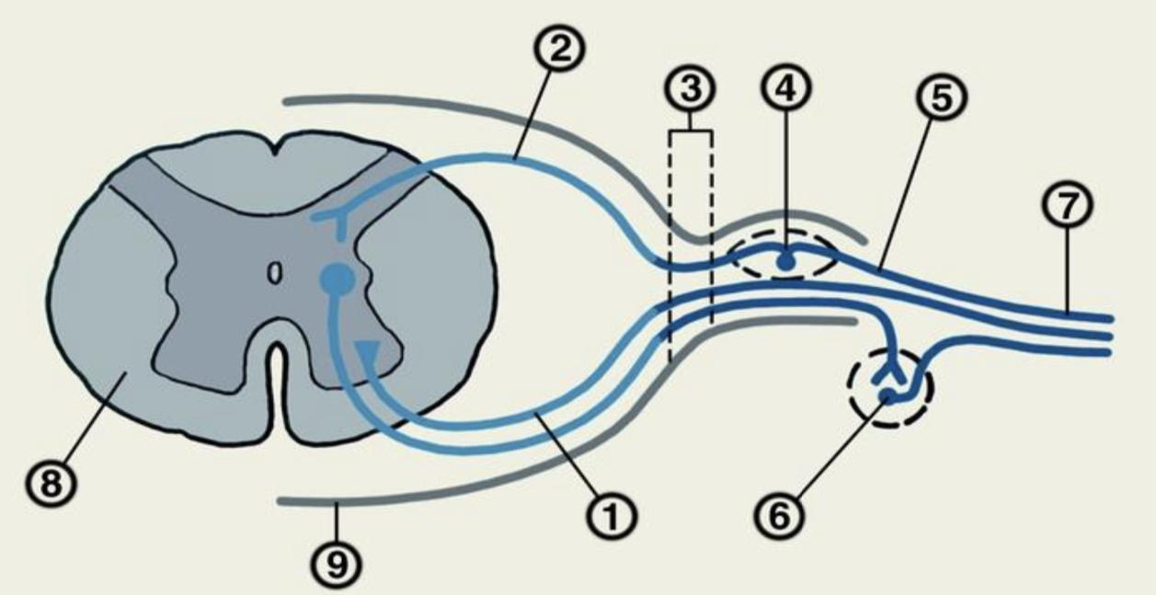

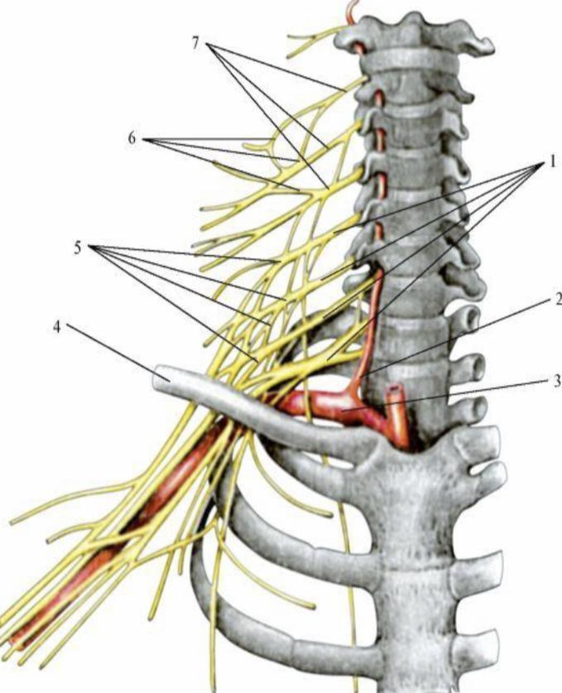

Написати українські та латинські терміни відповідно позначень

Мал. 2 Схема шийного сплетення. Вигляд спереду.
- -
- -
- -
- -
- -
- -
- -

Написати українські та латинські терміни відповідно позначень:
Мал. 3 Шийне сплетення із суміжними структурами вигляд збоку

- -
- -
- -
- -
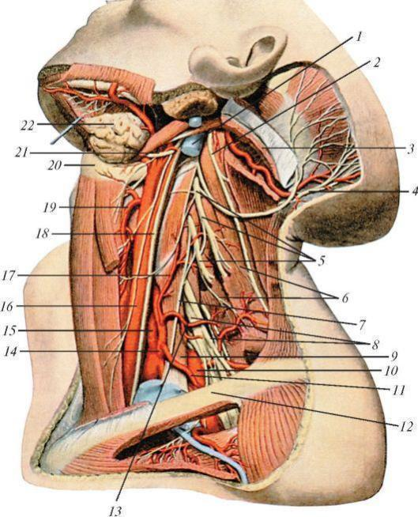
- -
- -
- -
- -
- -
- -
- -
- -
- -
- -
- -
- -
- -
- -
- -
- -
- -
- -

4.3. Тестові завдання «КРОК-1» по темі «Спинномозкові нерви. Шийне сплетення.

1. Після обстеження жінки 48 років невропатолог діагностував ураження переднього корінця п’ятого шийного спинномозкового нерву. Аксони яких за функцією нейронів уражені?
- Тільки чутливих псевдоуніполярних.
- Тільки соматичних рухових.
- Чутливих псевдоуніполярних і соматичних рухових.
- Чутливих псевдоуніполярних і вегетативних.
- Соматичних рухових і вегетативних.

2. До лікаря звернувся пацієнт зі скаргами на підвищену больову чутливість шкіри вушної раковини та зовнішнього слухового ходу. Лікар діагностував запалення шкірної гілки шийного сплетення. Яка гілка шийного сплетення уражена запальним процесом?
- N. auricularis magnus.
- N. transversus colli.
- N. occipitalis minor.
- Один з nn. supraclaviculares.
- N. phrenicus.

3. У жінки 45 років після видалення пухлини шиї порушена функція підпід’язикових м’язів. Це ускладнення обумовлено ушкодженням під час операції шийної петлі, нервові волокна якої іннервують ці м’язи. Гілка якого черепного нерву разом з передніми гілками спинномозкових нервів утворює аnsa cervicalis?
- N. auricularis magnus.
- N. hypoglossus.
- N. phrenicus.
- N. transversus colli.
- N. glossopharyngeus.

4. У лікарню госпіталізований чоловік 33 років з різаною раною шиї. При огляді хворого виявлено ушкодження нерву, який виходить з-під заднього краю m. sternocleidomastoideus, що призвело до порушення чутливості шкіри потиличної ділянки. Який нерв ушкоджено?
- N. transversus colli.
- N. auricularis magnus.
- Nn. supraclaviculares.
- N. occipitalis minor.
- N. phrenicus.

5. У жінки 63 років після видалення пухлини шиї порушена функція підпід’язикових м’язів. Це ускладнення обумовлено ушкодженням під час операції нервових волокон, що іннервують ці м’язи. Який утвір травмований під час операції?
- N. auricularis magnus.
- Ansa cervicalis.
- N. phrenicus.
- N. transversus colli.
- N. glossopharyngeus.

6. Чоловік 27 років звернувся до лікаря зі скаргою на наявність доброякісної пухлини, що розташвана в груднинно-ключично-соскоподібній ділянці шиї. Під час проведення оперативного доступу до пухлини між І та ІІ фасціями шиї виявлено нерв, що прямував з-під заднього краю цього м’яза догори до вушної раковини. Який нерв виявив хірург?
- N. facialis.
- N. mandibularis.
- N. occipitalis major.
- N. transverses colli.
- N. auricularis magnus.

7. У лікарню госпіталізовано жінку 55 років із пухлиною, що розташована в хребтовому каналі. Пухлина здавлює задній корінець VI шийного спинномозкового нерва. Аксони яких за функцією нейронів здавлює пухлина?
- Тільки соматичних рухових.
- Тільки чутливих псевдоуніполярних.
- Чутливих псевдоуніполярних і. соматичних рухових.
- Чутливих псевдоуніполярних і вегетативних.
- Соматичних рухових і вегетативних.

8. У жінки 60 років пухлина здавлює передні корінці спинномозкових нервів у місці їх виходу з борозни спинного мозку. Біля якої борозни спинного мозку стиснені передні корінці спинномозкових нервів?
- Sulcus posterolateralis.
- Sulcus intermedius posterior.
- Sulcus medianus posterior.
- Sulcus anterolateralis.
- Fissura mediana anterior.

9. Лікар діагностував у жінки 56 років запалення передньої гілки четвертого шийного спинномозкового нерва. Одним із наслідків цього запалення є порушення функції дихального м’яза. Функція якого м’яза порушилась?
- M. pectoralis major.
- M. pectoralis minor.
- Diaphragma.
- M. transversus thoracis.
- M. serratus anterior.

10. B лікарню госпіталізовано чоловіка 32 років з травмою хребтового стовпа. На рентгенограмі виявлено перелом XI грудного хребця. Який сегмент спинного мозку з відповідними йому передніми і задніми корінцями може бути ушкодженим?
- 11-й грудний.
- 9-й грудний.
- 10-й грудний.
- 1-3 поперековий.
- 12-й грудний.

11.У чоловіка 50 років який потрапив в лікарню з ножовим пораненням шиї, внаслідок ушкодження шкірної гілки шийного сплетення відсутня чутливість шкіри у передньому трикутнику шиї. Яка гілка шийного сплетення ушкоджена?
- Один з надключичних нервів.
- Шийна петля
- Поперечний шийний нерв.
- Великий вушний нерв.
- Малий потиличний нерв.

12. Чоловіку 50 років, хворого на перикардит необхідно зробити пункцію, щоб запобігти подразнення особливо чутливих рефлексогенних зон серцевої сумки. Прокол виконують біля верхівки мечоподібного відростку (спосіб Марфана). Який шийний нерв забезпечує соматичну іннервацію осердя?
- N. accessorius.
- N. glossopharyngeus.
- N. vagus.
- N. supraclavicularis.
- N. phrenicus.

13. В післяопераційному періоді, у чоловіка 36 років спостерігалися мимовільні, поштовхоподібні спазми діафрагми, які проявляються у вигляді стійкої гикавки. Традиційні методи протягом доби не дали результатів. Прийнято рішення провести блокаду однієї з гілок шийного сплетення, що ліквідувало це ускладнення. Блокаду якого нерва буде проводить лікар?
- N. phrenicus.
- N. transversus colli.
- N. occipitalis minor.
- Одного з nn. supraclaviculares.
- Ansa cervicalis.

14. До лікаря звернувся пацієнт зі скаргами на підвищену больову чутливість шкіри вушної раковини та зовнішнього слухового ходу. Лікар діагностував запалення шкірної гілки шийного сплетення. Яка гілка шийного сплетення уражена запальним процесом?
- N. auricularis magnus.
- N. transversus colli.
- N. occipitalis minor.
- Один з nn. supraclaviculares.
- N. phrenicus.

15. У жінки після видалення пухлини шиї виникло ускладнення - порушення функції підпід’язикових м’язів. Це ускладнення обумовлено ушкодженням під час операції шийної петлі, нервові волокна якої іннервують ці м’язи. Гілка якого черепного нерва разом з передніми гілками спинномозкових нервів утворює аnsa cervicalis?
- N. phrenicus.
- N. transversus colli.
- N. glossopharyngeus.
- N. auricularis magnus.
- N. hypoglossus.

16. У лікарню машиною швидкої медичної допомоги доставлений чоловік 33 років з різаною раною шиї. Хірург виявив ушкодження нерву, який виходить з-під заднього краю m. sternocleidomastoideus. Ушкодження нерва супроводжується порушенням чутливості шкіри потиличної ділянки. Який нерв ушкоджено?
- N. phrenicus.
- N. transversus colli.
- N. auricularis magnus.
- Nn. supraclaviculares.
- N. occipitalis minor.

17. Внаслідок операційної травми м’яких тканин шиї справа, порушилися регулярні рухові екскурсії правого куполу діафрагми. Які з нервів вірогідно постраждали?
А. N. phrenicus dexter.
B. Nn. Іntercostales dexter.
C. N. vagus dexter.
D. N. accessorius dexter.
E. Rr. dorsales nervi spinalis

18. Чоловік 27 років звернувся до лікаря зі скаргою на наявність пухлини, що розташована на m. sternocleidomastoideus. Хірург під час видалення пухлини виявив нерв, що прямує з-під заднього краю цього м’яза до вушної раковини. Який нерв виявив хірург?
- N. occipitalis major.
- N. transverses colli.
- N. auricularis magnus.
- N. facialis.
- N. mandibularis.

19. У жінки 60 років пухлина здавлює передні корінці спинномозкових нервів у місці їх виходу з борозни спинного мозку. Біля якої борозни спинного мозку стиснені передні корінці спинномозкових нервів?
- Sulcus anterolateralis.
- Fissura mediana anterior.
- Sulcus posterolateralis.
- Sulcus intermedius posterior.
- Sulcus medianus posterior.

20. Чоловік 43 років звернувся до невропатолога зі скаргами на задишку і біль в грудній клітці, утруднення кашльових рухів, гикавку. Які нерви уражені?
A. Діафрагмові нерви.
B. Додаткові нерви
C. Блукаючі нерви.
D. Симпатичні стовбури.
E. Міжреброві нерви.

21. Виконуючи розрізи шкіри в межах надключичної ямки, лікар повинен пам’ятати про численні нерви, які іннервують цю ділянку. Які нерви можуть бути ушкоджені розрізами в межах надключичної ямки?
- N. transversus colli, n. auricularis magnus.
- R. colli et r. marginalis mandibulae лицевого нерва.
- N. mentalis, n. hypoglossus.
- N. mylohyoideus, ansa cervicalis.
- Nn. supraclavicularеs.

22. Обстеживши жінку 56 років, лікар виявив у неї остеохондроз шийного відділу хребта, що супроводжувалось ураженням гілок шийного сплетення. Ураження передніх гілок яких спинномозкових нервів виявив лікар?
A. С1– С4.
B. С6 – С8.
C. С8 –Тh.1
D. Тh2 –Тh3.
E. Тh4 – Тh5.

23. У хворого з гострим холециститом при обстеженні виявлено позитивний френікус-симптом (болючість у місці проходження n. phrenicus (діафрагмового нерва). В якій ділянці шиї проводиться натискання для визначення цього симптому?
A. Spatium intercalenum.
B. Trigonum caroticum.
C. Fossa supraclavicularis major.
D. Fossa supraclavicularis minor.
E. Spatium anterscalenum.

24. У чоловіка 53 років з запаленням лімфатичних вузлів шиї процес поширився на верхній корінець n. hypoglossus і передні гілки спинномозкових нервів, які разом утворюють аnsa cervicalis. Внаслідок цього спостерігається порушення функції м’язів, які іннервуються гілками аnsa cervicalis. Порушення функції яких м’язів спостерігається?
A. М’язів м’якого піднебіння та зіву.
B. Підпід’язикових, m. geniohyoideus.
C. М’язів язика.
D. Підпотиличних.
E. Надпід’язикових.

25. Після обстеження чоловіка 50 років невролог виявив ураження килою Шморля переднього корінця другого грудного спинномозкового нерву. Аксони яких за функцією нейронів уражені?
- Соматичних рухових і вегетативних.
- Тільки соматичних рухових.
- Тільки чутливих псевдоуніполярних.
- Чутливих псевдоуніполярних і соматичних рухових.
- Чутливих псевдоуніполярних і вегетативних.

26. У чоловіка 45 років відзначається порушення іннервації шкіри передньої та бічної ділянок шиї внаслідок защемлення гілок шийного сплетення. Які гілки спиномозкових нервів формують сплетення?
А. Передні гілки спиномозкових нервів.
B. Оболонні гілки спиномозкових нервів.
C. Задні гілки спиномозкових нервів.
D. Білі сполучні гілки спиномозкових нервів.
E. Сірі сполучні гілки спиномозкових нервів.

27. У чоловіка 28 років при проведенні первинної хірургічної обробки рани потиличної ділянки виконано місцеве знеболення. Волокна якого нерву забезпечують чутливу іннервацію цієї ділянки?
А.N. suboccipitalis.
В. N. phrenicus.
С. N. occipitalis major.
D. N. facialis.
E. N. auricularis major.

28. У чоловіка 45 років лікар діагностував порушення функції глибоких м’язів спини внаслідок ураження гілок спинномозкових нервів. Які гілки спинномозкових нервів уражені?
- Сполучні білі.
- Сполучні сірі.
- Передні.
- Задні.
- Оболонні.

28. Після обстеження жінки 54 років лікар виявив у неї утруднення згинання голови та шиї вперед і вбік, а також діагностована причина цього порушення – ушкодження деяких м’язових гілок шийного сплетення. Порушення іннервації яких м’язів обумовило ускладнення цих рухів?
- Mm. longi colli et capitis, scaleni, recti capitis anterior et lateralis.
- M. splenius capitis, m. splenius cervicis.
- Підпід’язикових.
- M. trapezius, m. sternocleidomastoideus.
- Надпід’язикових.

29. Чоловіка 34 років госпіталізовано в лікарню з колото-різаною раною в нижній третині заднього краю груднинно-ключично-соскоподібного м’яза, що супроводжувалось порушенням дихання. Під час хірургічної обробки хірург виявив ушкодження нерва на передній поверхні m. scalenus anterior. Який нерв ушкоджений?
- N. transversus coli.
- N. vagus.
- N. hypoglossus.
- N. phrenicus.
- Ansa cervicalis.

30. В лікарню був доставлений чоловік 23 років з ножевим пораненням передньо-бічної поверхні шиї. Поранення супроводжувалось втратою чутливості шкіри в ділянках малої та великої надключичних ямок і шкіри підключичної ямки. Які нерви ушкоджені?
- N. mylohyoideus, ansa cervicalis.
- R. colli et r. marginalis mandibulae лицевого нерва.
- N. hypoglossus, n. mentalis.
- Nn. supraclaviculares.
- N. transversus colli, n. auricularis magnus.

31. Чоловіку 50 років діагностована невралгія правого ІХ міжребрового простору. Запалення яких нервових волокон спостерігається у хворого?
- Radix ventralis.
- Radix dorsalis.
- Ramus dorsalis n. spinalis.
- Ramus ventralis n. spinalis.
- Ramus meningeus n. spinalis.

32. Чоловік 57 років потрапив до лікарні з пораненням в ділянці шиї. Під час первинної хірургічної обробки рани виявлений ушкоджений нерв, що розташований попереду переднього драбинчастого м'яза. Який нерв ушкоджено?
A. Діафрагмовий.
В. Блукаючий.
С. Язикоглотковий .
D. Під'язиковий.
E. Шийний відділ симпатичного стовбуру.
33. У дитини визначаються порушення чутливої іннервації шкіри та глибоких м’язів спини, шиї та потилиці. Похідні яких гілок спинномозкових нервів забезпечують іннервацію цих утворів?
А. Задні гілки спиномозкових нервів.
B. Оболонні гілки спиномозкових нервів.
C. Передні гілки спиномозкових нервів.
D. Білі сполучні гілки спиномозкових нервів.
E. Сірі сполучні гілки спиномозкових нервів.

34. Під час надключичного доступу до гілок другого відділу лівої підключичної артерії в міждрабинчастому просторі при гемостазі несподівано з’явилося порушення дихання. Ушкодження якої структури може обумовити вказане явище?
A. Діафрагмовий нерв.
B. Зірчастий вузол.
C. Спинномозковий нерв.
D. Додатковий нерв.
E. Під’язиковий нерв.

35. У потерпілого – різана рана шиї, яка розташована уздовж середньої третини заднього краю m. sternocleidomastoideus, послаблена чутливість шкіри задньої поверхні вушної раковини. Який нерв з означених може бути ушкодженим?
A. r. auricularis nervi vagi.
B. n. auricularis magnus.
C. nn. auriculares anteriores.
D. n. auriculotemporalis.
E. n. auricularis posterior.

36. Після перенесеного поранення шиї у хворого відсутня чутливість в передньому трикутнику шиї. Який нерв з шийного сплетіння пошкоджено?
A. Поперечний шийний.
B. Великий вушний.
C. Малий потиличний.
D. Надключичний.
E. Нижньощелепний.

5. Література:

- Анатомія людини: підручник: у 3 т. / 9-те вид., доопрац. / А. С. Головацький, В. Г. Черкасов, М. Р. Сапін, А. І. Парахін, О. І. Ковальчук // Вінниця: Нова книга, 2024. — 1200 с. Грифи МОН і МОЗ України. Національний підручник.
- Анатомія людини. В.Г.Черкасов, С.Ю. Кравчук. – Вінниця: Нова книга, 3-є видання. 2023. – 640с. (навчально-методичний посібник)
- Анатомія за Греєм для студентів / Річард Л. Дрейк, А. Вейн Фогль, Адам В.М. Мітчелл; науковий редактор перекладу Олександр Ковальчук – 5-е видання. Всеукраїнське спеціалізоване видавництво «Медицина» / 2024р. – 1296с.
- Анатомія людини (контроль за самостійною підготовкою до практичних занять) / В. Г. Черкасов, І. В. Дзевульська, О. І. Ковальчук // Видання 12-е. К.: Книга-плюс, 2022. — 124 с.
- Міжнародна анатомічна термінологія (латинська, українська, англійська). Ковальчук О.І. / Київ:Книга плюс, 2023 - 128с.
- Human anatomy: textbook / Cherkasov V. G., Herasymiuk I. Ye., Holovatskyi A. S., Kovalchuk O. I. [et al.]. — Vinnytsia: Nova Knyha, 2020. — 472 p.
- Morphofunctional characteristic of the skull with a clinical aspects: study guide / N.L. Svintsytska, V.H. Hryn, O.I. Kovalchuk // Poltava, 2020. — 205 p.
- Sobotta. Атлас анатомії людини. У двох томах. Переробка та редакція українськoго видання: В. Г. Черкасов., пер. О. І. Ковальчука. – Київ: Український медичний вісник, 2009.
- Тестові завдання «Крок-1» - анатомія людини /Видання 4-е, доопрацьоване / За редакцією В.Г.Черкасова, І.В.Дзевульської І.В., О.І.Ковальчука. Навчальний посібник. 2022р.
- Атлас анатомії людини за Неттером: класичний ділянковий підхід: 8-е видання / Френк Г. Неттер (дві мови) Всеукраїнське спеціалізоване видавництво «Медицина» Ліцензія: перевидання і переклад Netter Atlas of Human Anatomy: Classic Regional Approach, eighth edition by Frank H. Netter 2024. – 719 с.
- Фредерік Мартіні Анатомічний атлас людини: Пер. з 8-го англ. вид [наук.ред.пер. В.Г.Черкасов], ВСВ «Медицина», 2011. – 128 с. (атлас).

6. Електронні ресурси:
https://www.anatom.ua
https://nmuofficial.com
https://likar.nmu.kiev.ua
https://3d4medical.com
https://www.4danatomy.com
https://www.visiblebody.com

